Analyse graphique

Gabriel Macé

2024-05-27

# evolution du nombre de dossier par territoire:  
  
plot(table(format(res_M, "%m")), type = "l", col ="blue", main = "évolution du nombre de demande par mois par territoire")  
lines(table(format(res_G, "%m")), type = "l", col ="red")  
lines(table(format(res_V, "%m")), type = "l", col ="green")  
legend("topleft", legend=c("Grenoble Métropole", "Grésivaudan", "Pays Voirronnais"),  
 col=c("blue", "red", "green"), lty=1, cex=0.8, bg="transparent")

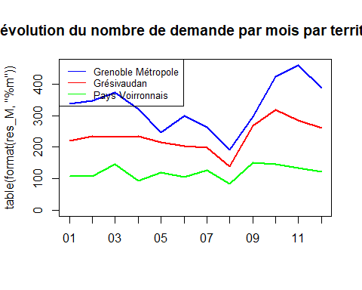

plot(table(format(res_M, "%Y"))[-c(1,10)], type = "l", col ="blue", main = "évolution du nombre de demande par an par territoire")  
lines(table(format(res_G, "%Y"))[-c(1,10)], type = "l", col ="red")  
lines(table(format(res_V, "%Y"))[-9], type = "l", col ="green")  
legend("topleft", legend=c("Grenoble Métropole", "Grésivaudan", "Pays Voirronnais"),  
 col=c("blue", "red", "green"), lty=1, cex=0.8, bg="transparent")

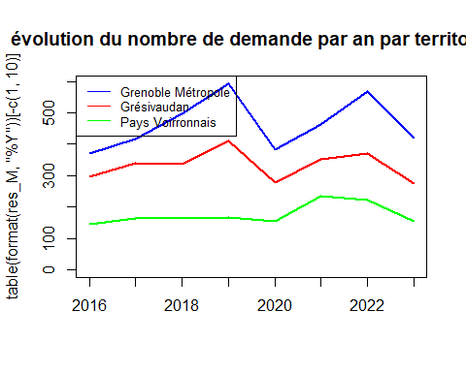

plot(table(format(res_V, "%Y"))[-9]/ length(res_V[-9]), type = "l", col ="green", main = "évolution de la demande / demande totale par terrtoire")  
lines(table(format(res_G, "%Y"))[-c(1,10)]/ length(res_G[-c(1,2)]), type = "l", col ="red")  
lines(table(format(res_M, "%Y"))[-10]/ length(res_M[-10]), type = "l", col ="blue")  
legend(2016, 0.05, legend=c("Grenoble Métropole", "Grésivaudan", "Pays Voirronnais"),  
 col=c("blue", "red", "green"), lty=1, cex=0.8)

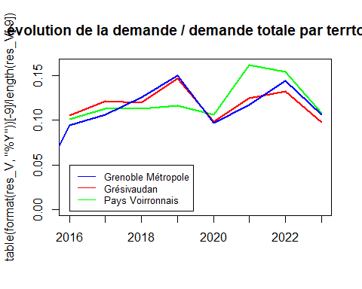

plot(table(format(data[data$Territoire == "CAPV",]$dossier_reçu, "%Y"))[-9] / table(format(res_V, "%Y"))[-9], type = "l", col ="green",   
 ylim = c(0.6, 1.5), main = "évolution du nb de dossiers accéptés / la demande par territoire")  
lines(table(format(data[data$Territoire == "CCLG",]$dossier_reçu, "%Y"))[-c(1,2)] / table(format(res_G, "%Y"))[-c(1,10)], type = "l", col ="red")  
lines(table(format(data[data$Territoire == "GAM",]$dossier_reçu, "%Y"))[-10] / table(format(res_M, "%Y"))[-10], type = "l", col ="blue")  
legend("topleft", legend=c("Grenoble Métropole", "Grésivaudan", "Pays Voirronnais"),  
 col=c("blue", "red", "green"), lty=1, cex=0.8)

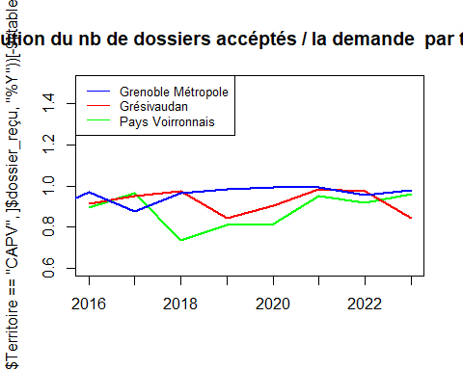 Clairement les mois d’automne sont la où il y a le plus de demande Il semble y avoir deux crises : 2020 / 2023 -> peut être pas tous les dossiers finis, PV moins sensible en 2020 PV : meilleures années = 2021/2022 GG : meilleures années : 2019/2022 PV: 2018 : un peu moins de dossiers accétpés par rapport à la demande, sinon tous > 0.8

plot(table(format(data[data$majoration == "M" ,]$dossier_reçu, "%Y/%m"))/ table(format(data$dossier_reçu, "%Y/%m"))[-1], type = "l", col ="green", main = "évolution de la part de prime majorées en général", las = 2, cex.axis=1)

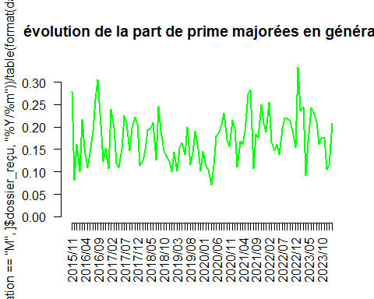

plot(table(format(data$dossier_reçu, "%Y/%m"))[-1], type = "l", col ="blue", main = "évolution de la prime en général")  
lines(table(format(data[data$majoration == "M" ,]$dossier_reçu, "%Y/%m")), col = "green", type = "l")  
legend("topleft", legend=c("majorées", "totale"), col=c("green", "blue"), lty=1, cex=0.8)

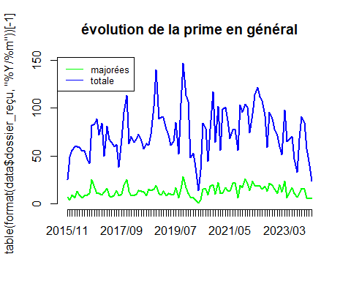

t <- table(format(data[data$majoration == "M" & data$Territoire == "CCLG" ,]$dossier_reçu, "%Y/%m"))  
t2 <- as.vector(t)  
names(t2) <- names(t)  
t2 <- c(t2, "2016/04" = 0)  
t2 <- c(t2, "2020/04" = 0)  
t2 <- c(t2, "2020/05" = 0)  
sorted_indices <- sort(names(t2))  
t2 <- t2[sorted_indices]  
t <- as.table(t2)  
plot(t/ table(format(data[data$Territoire == "CCLG", ]$dossier_reçu, "%Y/%m"))[-1], type = "l", col ="green", main = "évolution de la part de prime majorées au Grésivaudan", cex.names = 0.5)

## Warning in plot.window(...): "cex.names" n'est pas un paramètre graphique

## Warning in plot.xy(xy, type, ...): "cex.names" n'est pas un paramètre graphique

## Warning in axis(side = side, at = at, labels = labels, ...): "cex.names" n'est  
## pas un paramètre graphique  
## Warning in axis(side = side, at = at, labels = labels, ...): "cex.names" n'est  
## pas un paramètre graphique

## Warning in title(...): "cex.names" n'est pas un paramètre graphique

## Warning in axis(...): "cex.names" n'est pas un paramètre graphique

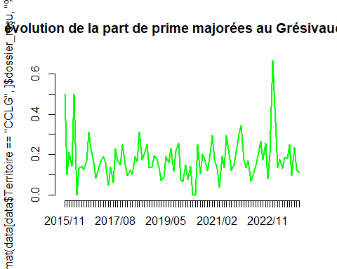

plot(table(format(data[data$Territoire == "CCLG", ]$dossier_reçu, "%Y/%m"))[-1], type = "l", col ="blue", main = "évolution de la prime au Grésivaudan")  
lines(t, col = "green", type = "l")  
legend("topleft", legend=c("majorées", "totale"), col=c("green", "blue"), lty=1, cex=0.8)

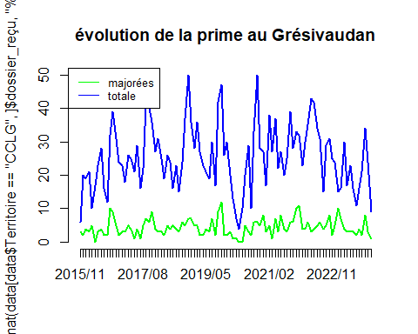

t <- table(format(data[data$majoration == "M" & data$Territoire == "GAM" ,]$dossier_reçu, "%Y/%m"))  
t2 <- as.vector(t)  
names(t2) <- names(t)  
t2 <- c(t2, "2017/08" = 0)  
t2 <- c(t2, "2023/08" = 0)  
sorted_indices <- sort(names(t2))  
t2 <- t2[sorted_indices]  
t <- as.table(t2)  
plot(t/ table(format(data[data$Territoire == "GAM", ]$dossier_reçu, "%Y/%m")), type = "l", col ="green", main = "évolution de la part de prime majorées à Grenoble")

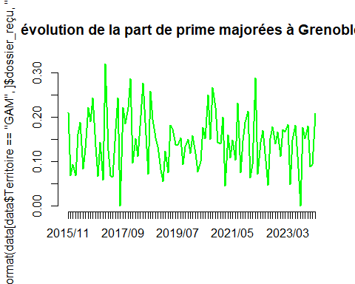

plot(table(format(data[data$Territoire == "GAM", ]$dossier_reçu, "%Y/%m")), type = "l", col ="blue", main = "évolution de la prime à Grenoble")  
lines(t, col = "green", type = "l")  
legend("topleft", legend=c("majorées", "totale"), col=c("green", "blue"), lty=1, cex=0.8)

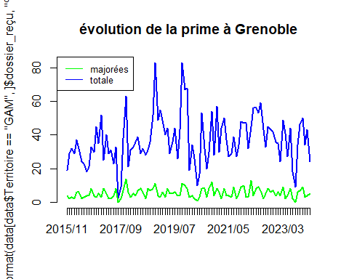

t<- table(format(data[data$majoration == "M" & data$Territoire == "CAPV" ,]$dossier_reçu, "%Y/%m"))  
t2 <- as.vector(t)  
names(t2) <- names(t)  
t2 <- c(t2, "2018/02" = 0)  
t2 <- c(t2, "2018/12" = 0)  
t2 <- c(t2, "2020/04" = 0)  
sorted_indices <- sort(names(t2))  
t2 <- t2[sorted_indices]  
t <- as.table(t2)  
plot(t[-96] / table(format(data[data$Territoire == "CAPV", ]$dossier_reçu, "%Y/%m"))[-96], type = "l", col ="green", main = "évolution de la part de prime majorées Pays Voironais")

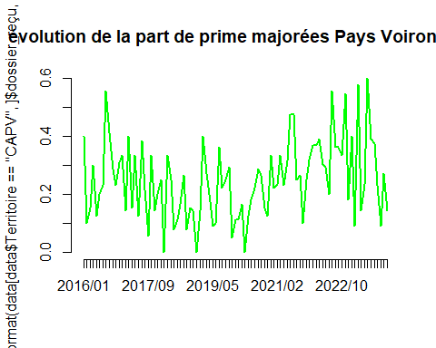

plot( table(format(data[data$Territoire == "CAPV", ]$dossier_reçu, "%Y/%m")), type = "l", col ="blue", main = "évolution de la prime Pays Voironais")  
lines(t, col = "green", type = "l")  
legend("topleft", legend=c("majorées", "totale"), col=c("green", "blue"), lty=1, cex=0.8)

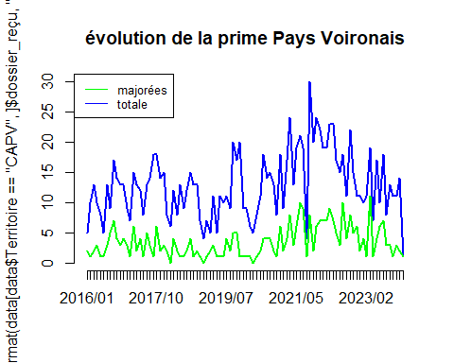

plot(table(format(data[data$majoration == "M" ,]$dossier_reçu, "%Y"))[-10]/ table(format(data$dossier_reçu, "%Y"))[-c(1,11)], type = "l", col ="green", main = "évolution de la part de prime majorées en général", las = 2, cex.axis=1)

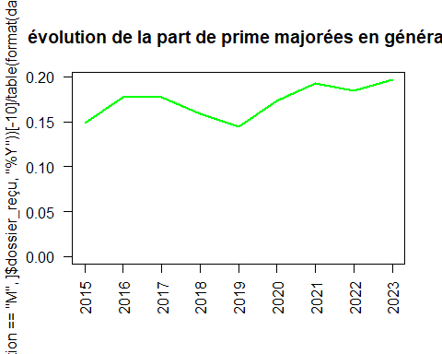

plot(table(format(data$dossier_reçu, "%Y"))[-c(1,11)], type = "l", col ="blue", main = "évolution de la prime en général")  
lines(table(format(data[data$majoration == "M" ,]$dossier_reçu, "%Y"))[-10], col = "green", type = "l")  
legend("topleft", legend=c("majorées", "totale"), col=c("green", "blue"), lty=1, cex=0.8)

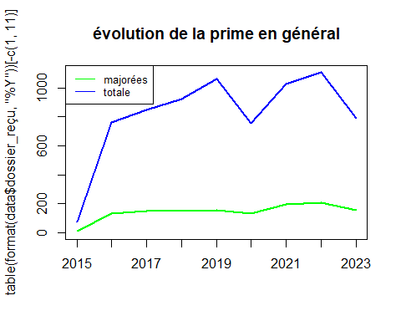

plot(table(format(data[data$majoration == "M" & data$Territoire == "CCLG" ,]$dossier_reçu, "%Y")) / table(format(data[data$Territoire == "CCLG", ]$dossier_reçu, "%Y"))[-1], type = "l", col ="green", main = "évolution de la part de prime majorées au Grésivaudan", cex.names = 0.5)

## Warning in plot.window(...): "cex.names" n'est pas un paramètre graphique

## Warning in plot.xy(xy, type, ...): "cex.names" n'est pas un paramètre graphique

## Warning in axis(side = side, at = at, labels = labels, ...): "cex.names" n'est  
## pas un paramètre graphique  
## Warning in axis(side = side, at = at, labels = labels, ...): "cex.names" n'est  
## pas un paramètre graphique

## Warning in box(...): "cex.names" n'est pas un paramètre graphique

## Warning in title(...): "cex.names" n'est pas un paramètre graphique

## Warning in axis(...): "cex.names" n'est pas un paramètre graphique

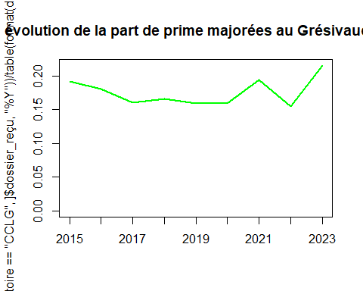

plot(table(format(data[data$Territoire == "CCLG", ]$dossier_reçu, "%Y"))[-1], type = "l", col ="blue", main = "évolution de la prime au Grésivaudan")  
lines(table(format(data[data$majoration == "M" & data$Territoire == "CCLG" ,]$dossier_reçu, "%Y")), col = "green", type = "l")  
legend("topleft", legend=c("majorées", "totale"), col=c("green", "blue"), lty=1, cex=0.8)

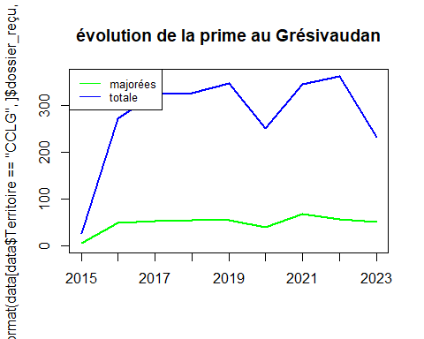

plot(table(format(data[data$majoration == "M" & data$Territoire == "GAM" ,]$dossier_reçu, "%Y"))[-10] / table(format(data[data$Territoire == "GAM", ]$dossier_reçu, "%Y"))[-10], type = "l", col ="green", main = "évolution de la part de prime majorées à Grenoble")

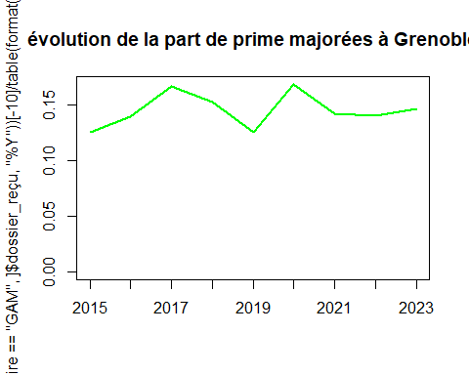

plot(table(format(data[data$Territoire == "GAM", ]$dossier_reçu, "%Y"))[-10], type = "l", col ="blue", main = "évolution de la prime à Grenoble")  
lines(table(format(data[data$majoration == "M" & data$Territoire == "GAM" ,]$dossier_reçu, "%Y"))[-10], col = "green", type = "l")  
legend("topleft", legend=c("majorées", "totale"), col=c("green", "blue"), lty=1, cex=0.8)

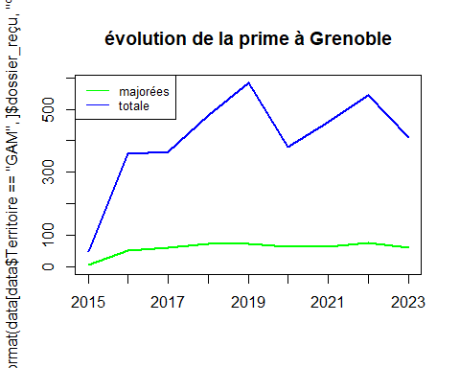

plot(table(format(data[data$majoration == "M" & data$Territoire == "CAPV" ,]$dossier_reçu, "%Y"))[-9] / table(format(data[data$Territoire == "CAPV", ]$dossier_reçu, "%Y"))[-9], type = "l", col ="green", main = "évolution de la part de prime majorées Pays Voironais")

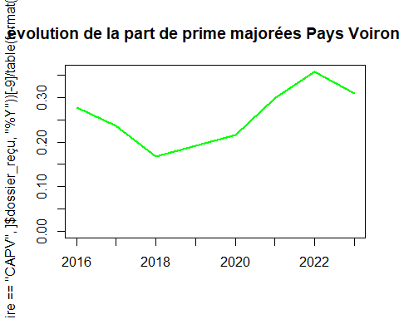

plot( table(format(data[data$Territoire == "CAPV", ]$dossier_reçu, "%Y"))[-9], type = "l", col ="blue", main = "évolution de la prime Pays Voironais")  
lines(table(format(data[data$majoration == "M" & data$Territoire == "CAPV" ,]$dossier_reçu, "%Y"))[-9], col = "green", type = "l")  
legend("topleft", legend=c("majorées", "totale"), col=c("green", "blue"), lty=1, cex=0.8)

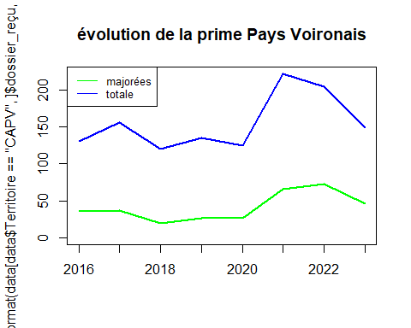 Grésivaudan : stable à ~15/20% Grenoble : stable à ~15% Pays Voironnais : augmentation, pic 35% 2022, ont réussi à partir avec un taux assez fort par rapport aux autres

changement de type de mode chauffage : buche -> buche, buche -> granulé, granulé -> granulé, granulé -> buche, en fonction des années

plot(table(format(data[data$Type.combustible == "Bûche" & data$Type.combustible.nouveau.materiel == "Bûche" ,]$dossier_reçu, "%Y"))[-c(1,11)], type = "l", col ="black", main = "évolution de bûche vers bûche")  
lines(table(format(data[data$Type.combustible == "Bûche" & data$Type.combustible.nouveau.materiel == "Bûche" & data$Territoire == "GAM" ,]$dossier_reçu, "%Y"))[-c(10)], type = "l", col ="blue")  
lines(table(format(data[data$Type.combustible == "Bûche" & data$Type.combustible.nouveau.materiel == "Bûche" & data$Territoire == "CCLG" ,]$dossier_reçu, "%Y"))[-c(1)], type = "l", col ="red")  
lines(table(format(data[data$Type.combustible == "Bûche" & data$Type.combustible.nouveau.materiel == "Bûche" & data$Territoire == "CAPV" ,]$dossier_reçu, "%Y"))[-c(9)], type = "l", col ="green")  
legend("topleft", legend=c("Grenoble Métropole", "Grésivaudan", "Pays Voirronnais", "totale"), col=c("blue", "red", "green","black"), lty=1, cex=0.8, bg="transparent")

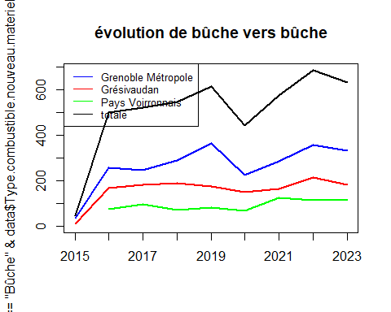

plot(table(format(data[data$Type.combustible == "Bûche" & data$Type.combustible.nouveau.materiel == "Granulés" ,]$dossier_reçu, "%Y"))[-c(10)], type = "l", col ="black", main = "évolution de bûche vers granulés")  
lines(table(format(data[data$Type.combustible == "Bûche" & data$Type.combustible.nouveau.materiel == "Granulés" & data$Territoire == "GAM" ,]$dossier_reçu, "%Y"))[-c(10)], type = "l", col ="blue")  
lines(table(format(data[data$Type.combustible == "Bûche" & data$Type.combustible.nouveau.materiel == "Granulés" & data$Territoire == "CCLG" ,]$dossier_reçu, "%Y")), type = "l", col ="red")  
lines(table(format(data[data$Type.combustible == "Bûche" & data$Type.combustible.nouveau.materiel == "Granulés" & data$Territoire == "CAPV" ,]$dossier_reçu, "%Y")), type = "l", col ="green")  
legend("topleft", legend=c("Grenoble Métropole", "Grésivaudan", "Pays Voirronnais", "totale"), col=c("blue", "red", "green","black"), lty=1, cex=0.8, bg="transparent")

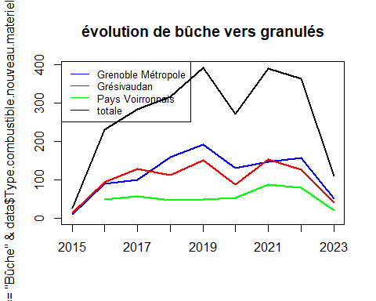

plot(table(format(data[data$Type.combustible == "Granulés" & data$Type.combustible.nouveau.materiel == "Granulés" ,]$dossier_reçu, "%Y"))[-c(8)], type = "l", col ="black", main = "évolution de granulés vers granulés")  
lines(table(format(data[data$Type.combustible == "Granulés" & data$Type.combustible.nouveau.materiel == "Granulés" & data$Territoire == "GAM" ,]$dossier_reçu, "%Y"))[-c(8)], type = "l", col ="blue")  
t <- table(format(data[data$Type.combustible == "Granulés" & data$Type.combustible.nouveau.materiel == "Granulés" & data$Territoire == "CCLG" ,]$dossier_reçu, "%Y"))  
t2 <- as.vector(t)  
names(t2) <- names(t)  
t2 <- c(t2, "2020" = 0)  
sorted_indices <- sort(names(t2))  
t2 <- t2[sorted_indices]  
t <- as.table(t2)  
lines(t, type = "l", col ="red")  
lines(table(format(data[data$Type.combustible == "Granulés" & data$Type.combustible.nouveau.materiel == "Granulés" & data$Territoire == "CAPV" ,]$dossier_reçu, "%Y")), type = "l", col ="green")  
legend("topleft", legend=c("Grenoble Métropole", "Grésivaudan", "Pays Voirronnais", "totale"), col=c("blue", "red", "green","black"), lty=1, cex=0.8, bg="transparent")

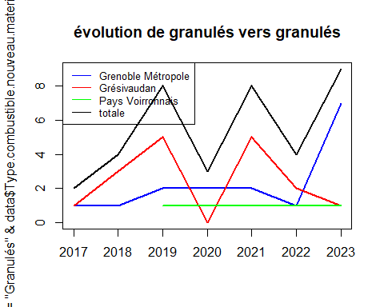 Vers bûche : crise 2020 Vers granulé : crise 2020 et 2022/2023 # ajouter justez les taux évolutions nouveaux combustibles sans anciens

plot(table(format(data[data$Type.combustible == "Bûche" & data$Type.combustible.nouveau.materiel == "Bûche" & data$Territoire == "GAM" ,]$dossier_reçu, "%Y"))[-c(10)] / table(format(data[data$Territoire == "GAM" ,]$dossier_reçu, "%Y"))[-c(10)], type = "l", col ="pink", main = "évolution des taux de changement de type de combustible GAM")  
lines(table(format(data[data$Type.combustible == "Bûche" & data$Type.combustible.nouveau.materiel == "Granulés" & data$Territoire == "GAM" ,]$dossier_reçu, "%Y"))[-c(10)] / table(format(data[data$Territoire == "GAM" ,]$dossier_reçu, "%Y"))[-c(10)], type = "l", col ="purple")  
lines(table(format(data[data$Type.combustible == "Granulés" & data$Type.combustible.nouveau.materiel == "Granulés" & data$Territoire == "GAM" ,]$dossier_reçu, "%Y"))[-c(8)] / table(format(data[data$Territoire == "GAM" ,]$dossier_reçu, "%Y"))[-c(1,2,10)], type = "l", col ="black")  
legend("bottomleft", legend=c("bûche-bûche", "bûche-granulé", "granulé-granulé"), col=c("pink","purple","black"), lty=1, cex=0.8, bg="transparent")

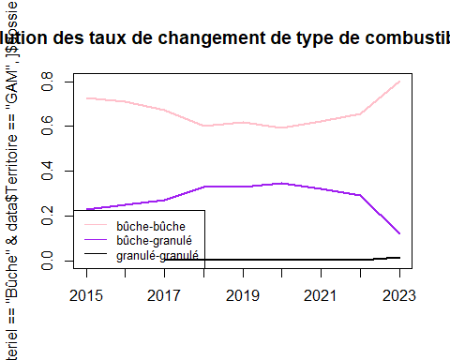

plot(table(format(data[data$Type.combustible == "Bûche" & data$Type.combustible.nouveau.materiel == "Bûche" & data$Territoire == "CCLG" ,]$dossier_reçu, "%Y"))[-c(1)] / table(format(data[data$Territoire == "CCLG" ,]$dossier_reçu, "%Y"))[-1], type = "l", col ="pink", main = "évolution des taux de changement de type de combustible CCLG")  
lines(table(format(data[data$Type.combustible == "Bûche" & data$Type.combustible.nouveau.materiel == "Granulés" & data$Territoire == "CCLG" ,]$dossier_reçu, "%Y")) / table(format(data[data$Territoire == "CCLG" ,]$dossier_reçu, "%Y"))[-1], type = "l", col ="purple")  
t <- table(format(data[data$Type.combustible == "Granulés" & data$Type.combustible.nouveau.materiel == "Granulés" & data$Territoire == "CCLG" ,]$dossier_reçu, "%Y"))  
t2 <- as.vector(t)  
names(t2) <- names(t)  
t2 <- c(t2, "2020" = 0)  
sorted_indices <- sort(names(t2))  
t2 <- t2[sorted_indices]  
t <- as.table(t2)  
lines(t / table(format(data[data$Territoire == "CCLG" ,]$dossier_reçu, "%Y"))[-c(1,2,3)], type = "l", col ="black")  
legend("bottomleft", legend=c("bûche-bûche", "bûche-granulé", "granulé-granulé"), col=c("pink","purple","black"), lty=1, cex=0.8, bg="transparent")

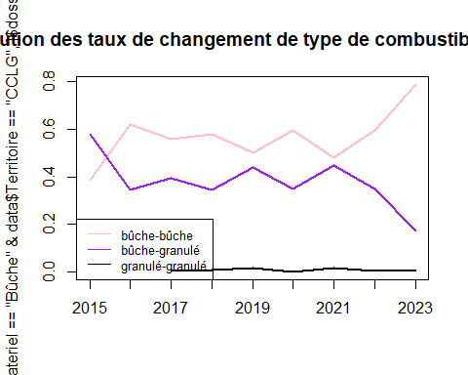

plot(table(format(data[data$Type.combustible == "Bûche" & data$Type.combustible.nouveau.materiel == "Bûche" & data$Territoire == "CAPV" ,]$dossier_reçu, "%Y"))[-c(9)] / table(format(data[ data$Territoire == "CAPV" ,]$dossier_reçu, "%Y"))[-9], type = "l", col ="pink", , main = "évolution des taux de changement de type de combustible CAPV")  
lines(table(format(data[data$Type.combustible == "Bûche" & data$Type.combustible.nouveau.materiel == "Granulés" & data$Territoire == "CAPV" ,]$dossier_reçu, "%Y")) / table(format(data[ data$Territoire == "CAPV" ,]$dossier_reçu, "%Y"))[-9], type = "l", col ="purple")  
lines(table(format(data[data$Type.combustible == "Granulés" & data$Type.combustible.nouveau.materiel == "Granulés" & data$Territoire == "CAPV" ,]$dossier_reçu, "%Y")) / table(format(data[ data$Territoire == "CAPV" ,]$dossier_reçu, "%Y"))[-c(1,2,3,9)], type = "l", col ="black")  
legend("bottomleft", legend=c("bûche-bûche", "bûche-granulé", "granulé-granulé"), col=c("pink","purple","black"), lty=1, cex=0.8, bg="transparent")

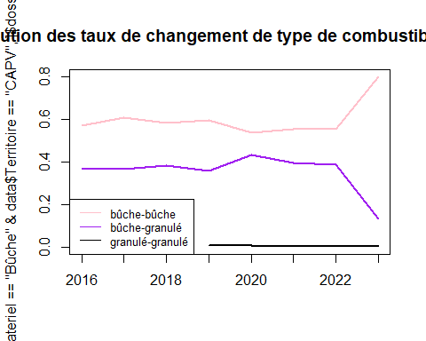 Globalement, le taux de nouveau appareil utilisant du granulé est stable, et chute en 2022, ce qui fait augmenté celui vers la buche

plot(table(format(data[data$Revenus == "20 000 à 30 000 €" ,]$dossier_reçu, "%Y")) / length(data[data$Revenus == "20 000 à 30 000 €" ,]$dossier_reçu), type = "l", col = 1, lty = 2, ylim = c(0, 0.25), main = "évolution du nb de dossier par tranche de revenus")  
i = 2  
for(n in sort(unique(data$Revenus))[-c(1,9)]){  
lines(table(format(data[data$Revenus == n ,]$dossier_reçu, "%Y"))/ length(data[data$Revenus == n ,]$dossier_reçu), type = "l", col = i)  
 i = i +1  
}  
legend("topleft", legend=sort(unique(data$Revenus))[-9], col=1:(length(unique(data$Revenus))-1), lty=c(2,rep(1,8)), cex=0.5, bg="transparent")

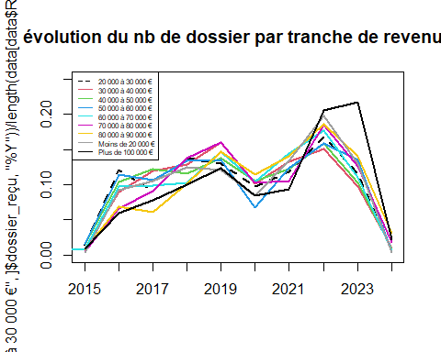

for(t in unique(data$Territoire)[-3]){  
 plot(table(format(data[data$Revenus == "20 000 à 30 000 €" & data$Territoire == t,]$dossier_reçu, "%Y")) / length(data[data$Revenus == "20 000 à 30 000 €" & data$Territoire == t,]$dossier_reçu), type = "l", col = 1, lty = 2, ylim = c(0, 0.25), main = glue("évolution du nb de dossier par tranche de revenus à {t}"))  
i = 2  
for(n in sort(unique(data$Revenus))[-c(1,9)]){  
lines(table(format(data[data$Revenus == n & data$Territoire == t,]$dossier_reçu, "%Y"))/ length(data[data$Revenus == n & data$Territoire == t,]$dossier_reçu), type = "l", col = i)  
 i = i +1  
}  
legend("topleft", legend=sort(unique(data$Revenus))[-9], col=1:(length(unique(data$Revenus))-1), lty=c(2,rep(1,8)), cex=0.5, bg="transparent")  
}

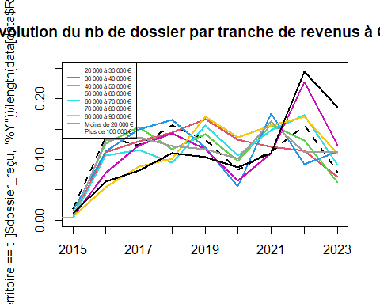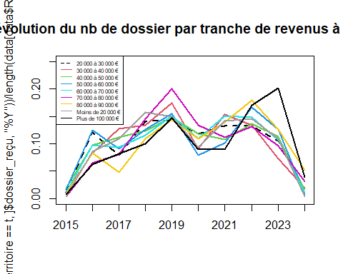 Meme évolution pour tous les tranches de revenus

plot(table(format(data[data$Revenus == "20 000 à 30 000 €" ,]$dossier_reçu, "%Y")), type = "l", col = 1, lty = 2, ylim=c(0,200), main = "évolution du nb de dossier par tranche de revenus")  
i = 2  
for(n in sort(unique(data$Revenus))[-c(1,9)]){  
lines(table(format(data[data$Revenus == n ,]$dossier_reçu, "%Y")) ,col = i, type = "l")  
 i = i +1  
}  
legend("topleft", legend=sort(unique(data$Revenus))[-9], col=1:(length(unique(data$Revenus))-1), lty=c(2,rep(1,8)), cex=0.5, bg="transparent")

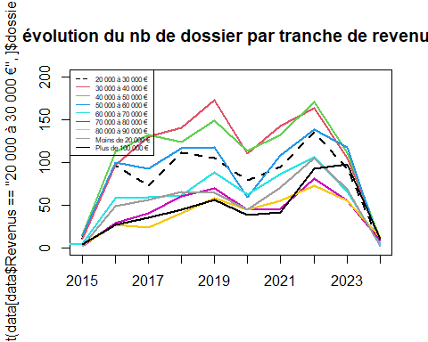

for(t in unique(data$Territoire)[-3]){  
 plot(table(format(data[data$Revenus == "20 000 à 30 000 €" & data$Territoire == t,]$dossier_reçu, "%Y")) , type = "l", col = 1, lty = 2, ylim = c(0, 110), main = glue("évolution du nb de dossier par tranche de revenus à {t}"))  
i = 2  
for(n in sort(unique(data$Revenus))[-c(1,9)]){  
lines(table(format(data[data$Revenus == n & data$Territoire == t,]$dossier_reçu, "%Y")), type = "l", col = i)  
 i = i +1  
}  
legend("topleft", legend=sort(unique(data$Revenus))[-9], col=1:(length(unique(data$Revenus))-1), lty=c(2,rep(1,8)), cex=0.5, bg="transparent")  
}

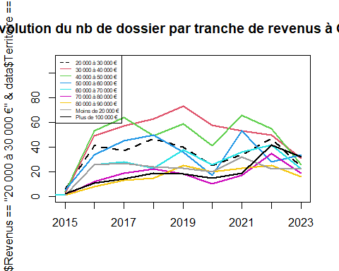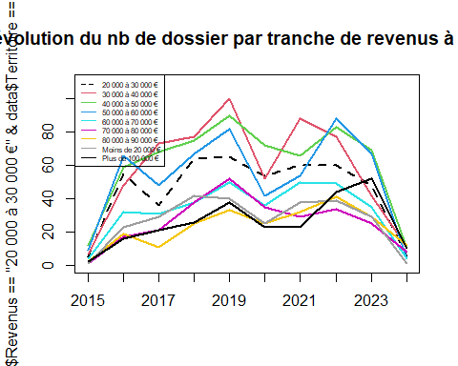

plot(table(format(data[data$Revenus == "20 000 à 30 000 €" ,]$dossier_reçu, "%m")), type = "l", col = 1, lty = 2, ylim=c(0,150), main = "évolution du nb de dossier par tranche de revenus")  
i = 2  
for(n in sort(unique(data$Revenus))[-c(1,9)]){  
lines(table(format(data[data$Revenus == n ,]$dossier_reçu, "%m")) ,col = i, type = "l")  
 i = i +1  
}  
legend("topleft", legend=sort(unique(data$Revenus))[-9], col=1:(length(unique(data$Revenus))-1), lty=c(2,rep(1,8)), cex=0.5, bg="transparent")

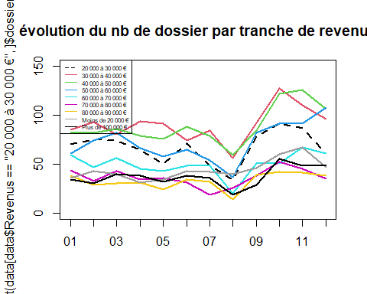

for(t in unique(data$Territoire)[-3]){  
 plot(table(format(data[data$Revenus == "20 000 à 30 000 €" & data$Territoire == t,]$dossier_reçu, "%m")) , type = "l", col = 1, lty = 2, ylim = c(0, 90), main = glue("évolution du nb de dossier par tranche de revenus à {t}"))  
i = 2  
for(n in sort(unique(data$Revenus))[-c(1,9)]){  
lines(table(format(data[data$Revenus == n & data$Territoire == t,]$dossier_reçu, "%m")), type = "l", col = i)  
 i = i +1  
}  
legend("topleft", legend=sort(unique(data$Revenus))[-9], col=1:(length(unique(data$Revenus))-1), lty=c(2,rep(1,8)), cex=0.5, bg="transparent")  
}

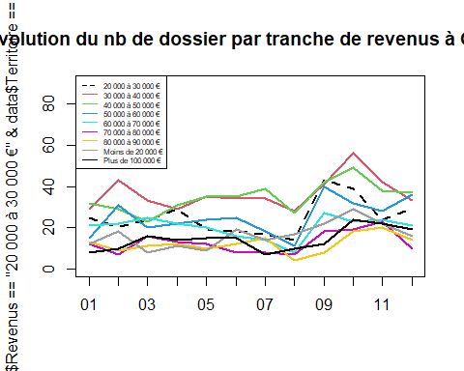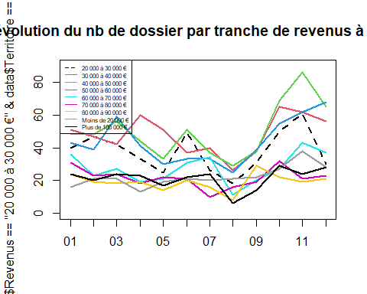 RAS

plot(table(format(data[data$Type.Ancien.appareil == "Foyer ouvert" ,]$dossier_reçu, "%Y"))[-1], type = "l", col = 1, lty = 2, main = "évolution du nb de dossier foyer ouvert")

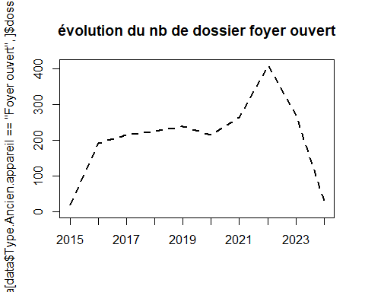

plot(table(format(data[data$Type.Ancien.appareil == "Foyer ouvert" ,]$dossier_reçu, "%Y"))[-1] / table(format(data$dossier_reçu, "%Y"))[-1], type = "l", col = 1, lty = 2, main = "évolution du nombre de foyers ouverts dans les dossiers par an")

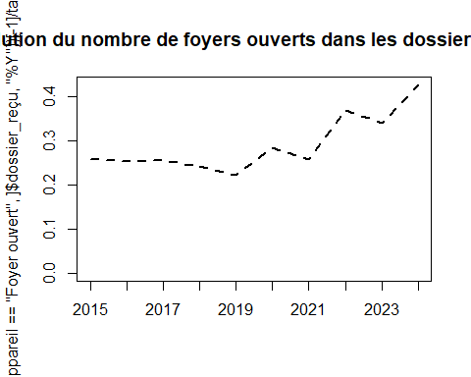

plot(table(format(data[data$Type.Ancien.appareil == "Foyer ouvert" ,]$dossier_reçu, "%Y/%m"))[-1] / table(format(data$dossier_reçu, "%Y/%m"))[-1], type = "l", col = 1, lty = 1, main = "évolution du nombre de foyers ouverts dans les dossiers par mois")

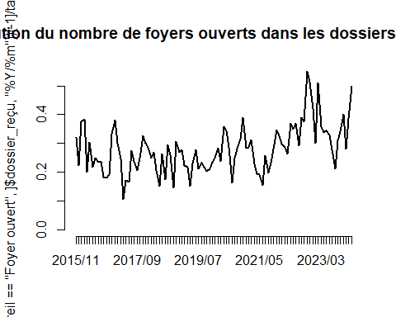

De plus en plus de foyer ouvert, pic hiver 2022/2023

data2 = data[,c("dossier_reçu", "cout_total_TTC", "Territoire")]  
data2$dossier_reçu <- format(data$dossier_reçu, "%Y/%m")  
data2 = na.omit(data2)  
data2 = data2[data2$cout_total_TTC > 1,]  
data_gp <- data2 %>% group_by(dossier_reçu)  
cout_moy_jour <- data_gp %>% summarise(cout_total_TTC = mean(cout_total_TTC))

ts = ts(cout_moy_jour$cout_total_TTC[-1], start = c(2015, 11), end = c(2024,2), freq = 12)  
plot(decompose(ts))

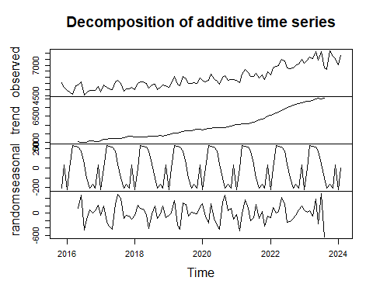

cout_moy_jour <- data_gp[data_gp$Territoire == "CAPV", ] %>% summarise(cout_total_TTC = mean(cout_total_TTC))  
ts = ts(cout_moy_jour$cout_total_TTC, start = c(2016, 01), end = c(2024,01), freq = 12)  
plot(decompose(ts))

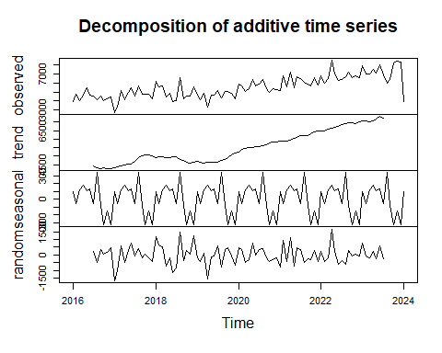

cout_moy_jour <- data_gp[data_gp$Territoire == "GAM", ] %>% summarise(cout_total_TTC = mean(cout_total_TTC))  
ts = ts(cout_moy_jour$cout_total_TTC, start = c(2015, 11), end = c(2024,2), freq = 12)  
plot(decompose(ts))

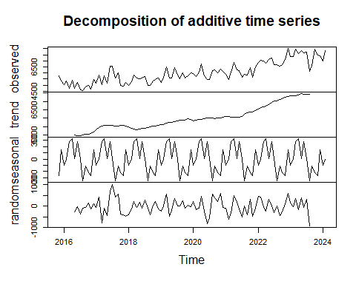

cout_moy_jour <- data_gp[data_gp$Territoire == "CCLG", ] %>% summarise(cout_total_TTC = mean(cout_total_TTC))  
ts = ts(cout_moy_jour$cout_total_TTC[-1], start = c(2015, 11), end = c(2023,12), freq = 12)  
plot(decompose(ts))

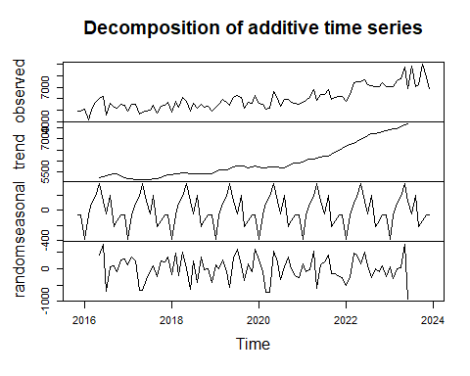 pv : augmentation 2019 GG : augmentation 2021 : regarder en fonction du montant de la prime Refaire les tests de corrélation

data2 = data[,c("dossier_reçu", "montant_aide", "Territoire")]  
data2$dossier_reçu <- format(data$dossier_reçu, "%Y/%m")  
data2 = na.omit(data2)  
data2 = data2[data2$montant_aide > 1,]  
data_gp <- data2 %>% group_by(dossier_reçu)  
cout_moy_jour <- data_gp %>% summarise(montant_aide = mean(montant_aide))

cout_moy_jour <- data_gp[data_gp$Territoire == "CAPV", ] %>% summarise(montant_aide = mean(montant_aide))  
ts = ts(cout_moy_jour$montant_aide, start = c(2016, 01), end = c(2024,01), freq = 12)  
plot(decompose(ts))

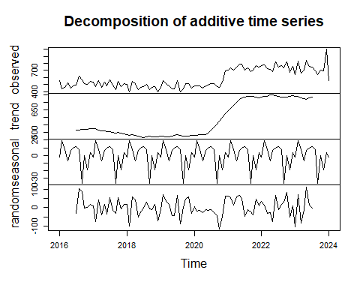

cout_moy_jour <- data_gp[data_gp$Territoire == "GAM", ] %>% summarise(montant_aide = mean(montant_aide))  
ts = ts(cout_moy_jour$montant_aide, start = c(2015, 11), end = c(2024,2), freq = 12)  
plot(decompose(ts))

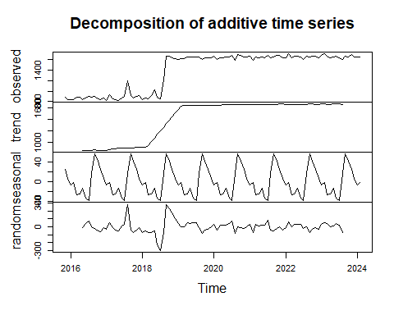

cout_moy_jour <- data_gp[data_gp$Territoire == "CCLG", ] %>% summarise(montant_aide = mean(montant_aide))  
ts = ts(cout_moy_jour$montant_aide[-1], start = c(2015, 11), end = c(2023,12), freq = 12)  
plot(decompose(ts))

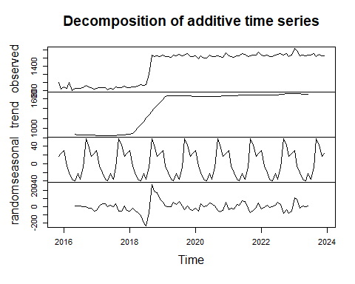

# for(colname in names(enquete)){  
# myplot <- ggplot(enquete, aes(x = enquete %>% pull(colname), main = glue("Répartition des modalités de : {colname}"))) +   
# geom_bar(stat = 'count') +   
# coord_flip() +   
# ggtitle(colname) +  
# theme(axis.title.x = element_blank(),axis.title.y = element_blank())  
# ggsave(glue("../data/3_Resultat/graphes/Univariés/enquete_quali/{colname}.png"), myplot, device = "png")  
# }

# myplot <- ggplot(enquete, aes(x = enquete %>% pull("L'usage de votre appareil (plaisir / appoint / chauffage principal) initialement prévu a-t-elle évolué par rapport à ce que vous aviez prévu ?"))) +   
# geom_bar(stat = 'count') +   
# coord_flip() +   
# ggtitle(colname) +  
# theme(axis.title.x = element_blank(),axis.title.y = element_blank())  
# ggsave(glue("../data/3_Resultat/graphes/Univariés/enquete_quali/{'évolution utilisation appareil'}.png"), myplot, device = "png")  
# myplot  
#   
# myplot <- ggplot(enquete, aes(x = enquete %>% pull("Avez-vous eu une évolution importante entre ce qui était prévu dans le devis et dans la facture ?"))) +   
# geom_bar(stat = 'count') +   
# coord_flip() +   
# ggtitle(colname) +  
# theme(axis.title.x = element_blank(),axis.title.y = element_blank())  
# ggsave(glue("../data/3_Resultat/graphes/Univariés/enquete_quali/{'évolution devis facture'}.png"), myplot, device = "png")  
# myplot  
#   
# myplot <- ggplot(enquete, aes(x = enquete %>% pull("Approvisionnement du combustible :"))) +   
# geom_bar(stat = 'count') +   
# coord_flip() +   
# ggtitle(colname) +  
# theme(axis.title.x = element_blank(),axis.title.y = element_blank())  
# ggsave(glue("../data/3_Resultat/graphes/Univariés/enquete_quali/{'Approvisionnement du combustible'}.png"), myplot, device = "png")  
# myplot

# bb <- enquete %>% filter(`Combustible appareil actuel` == "Bûche")  
# #print(sort(table(bb$`Le chiffre de la question précédente concerne :`)))  
#   
# bb <- enquete %>% filter(`Combustible appareil actuel` == "Bois de récupération")  
# #print(table(bb$`Le chiffre de la question précédente concerne :`))  
#   
# bb <- enquete %>% filter(`Combustible appareil actuel` == "Granulés / Pellets")  
# print(table(bb$`Le chiffre de la question précédente concerne :`))

# transfo <- function(qt, unite, type){  
# if( is.na(qt) || is.na(unite) || is.na(type)) return(NA)  
# qt = as.numeric(qt)  
# if(type == "Bûche"){  
# if(unite %in% c("Stères", "Mètre cube (M3)")){  
# return(qt)  
# } # à verif   
# }  
# else if(type == "Bois de récupération"){  
# if(unite %in% c("Stères")) return(qt)  
# }  
# else if(type == "Granulés / Pellets"){  
# if(unite %in% c("Stères", "Mètre cube (M3)")) return(qt)  
# else if(unite %in% c("Tonnes")) return( qt * 4800 /1500)  
# else if(unite == "Sacs") return( (qt *15 * 4.8) /1500)  
# }  
#   
# return(NA)  
# }  
#   
# eq_stere = c()  
#   
# for(i in 1:dim(enquete)[1]){  
# eq_stere = c(eq_stere,transfo(enquete[i,"Quelle quantité de bois avez-vous utilisé l'hiver dernier avec votre nouvel appareil ?"], enquete[i, "Le chiffre de la question précédente concerne :"], enquete[i, "Combustible appareil actuel"]))  
# }  
# plot(density(na.omit(eq_stere)))  
# summary(na.omit(eq_stere))  
# # 2.000 3.200 3.908 5.000  
# par(mfrow=c(1,2))  
# boxplot(na.omit(eq_stere), ylim = c(-1,20))  
# boxplot(na.omit(data$équivalent_steres), ylim = c(-1,20))